Meyve Bahçelerini Kışa Hazırlamak
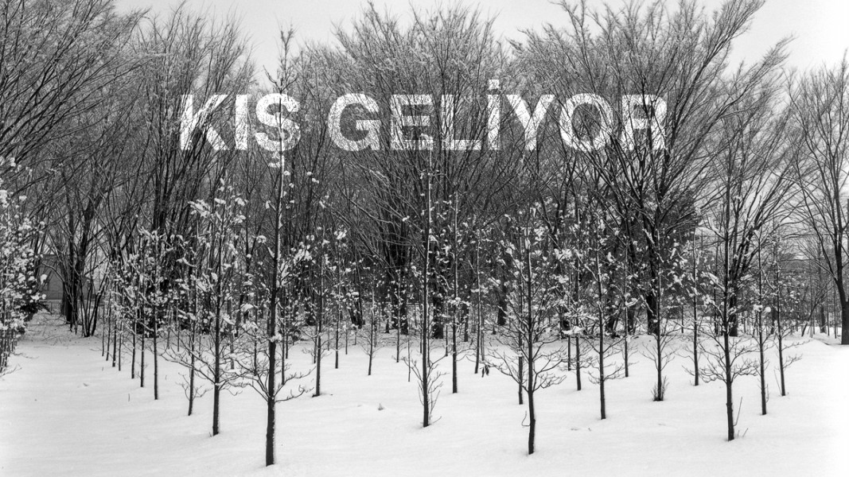

Meyve Bahçelerini Kışa Hazırlamak
Eski bir deyiş vardır: Tedbir, tedaviden iyidir. Ben bu sözleri dikkate alarak hareket ediyorum. Özellikle de bahçem söz konusu olduğunda. Soğuk bir kışa giriyorsanız sonbaharın erken dönemlerinde alacağınız önlemler, meyve ağaçlarınızı kışın zorlu koşullarından koruyacaktır.
Bir yıl dört mevsimden oluşur; kış, ilkbahar, yaz ve sonbahar. Bitkiler ve ağaçlar da yaşam döngülerini bu dört mevsim üzerinden deneyimlerler. İnsanlar için yaşam döngüsü her gün gerçekleşir. Bir sonraki güne dinç başlayabilmek için her gün belli bir miktar dinlenmeye (buna uyku diyoruz) ihtiyaç duyarız. Dinlenme süremiz ve kalitesi sonraki günlerde ne kadar sağlıklı ve üretken olacağımızı belirler. Çoğu ağaç her kış "uyur" (biz buna dormansi dönemi diyoruz). Dinlenme süreleri ve kalitesi onların da sonraki dönemlerde ne kadar sağlıklı ve üretken olacaklarını belirler! Şimdi kışa hazırlık yapma ve bu dormansi dönemini ağaç ve bitkileriniz için en etkili kılma yöntemlerine birlikte göz atalım.
Tahribat
Yaz bitmek üzereyken çim ve toprak örtüsü sertleşir ve kemirgenler ağaç kabuklarını çiğnerler. Bu zarar verici durum soğuk havalarda ve karın kapladığı zamanlarda artar. Çiftlikteki, ek yapılardaki yığıntı ve toprak örtüsü bu hayvana yuva için uygun bir ortam oluşturur. Kentsel yapılarda ise, bahçe, çit ve toprak örtüsü yuva görevini görür ve kırsal yerleşim alanlarından daha da zararlı olabilirler. Bitki ve ağaçları yetiştirmek için o kadar emek harcadıktan sonra bir sabah uyanıp onların aç yaratıklar tarafından yenip bitirildiğini görmek istemezsiniz.
Tavşanlar ağaçları beşince ya da altıncı sezonlarına doğru çiğneyebilirler. Basit ve pahalı olmayan çözümlerden biri ağaç koruyucu uygulamaktır. Ağacı çevreleyen koruyucu aynı zamanda gövdeyi kışın güneş ışığından da korur. Kışın ağaçların zarar görmesi çoğunlukla gövdelerinin parlak, güneşli kış günlerinde ısınmasından kaynaklanır. Gece olduğunda gövde ani sıcaklık düşüşüne adapte olamaz ve parçalanma tehlikesiyle karşılaşır. Ağaç koruyucu ile gövdeyi korumak neredeyse bir zorunluluktur!
Meyve Ağaçlarınızın Gövdelerini Koruyucular İle Koruyun
Güneş yanığı, kış zamanı (özellikle de berrak güneşli günlerde) ağaç gövdelerinde görülen yaygın bir yaralanmadır. Güneş, gün boyunca ağaç gövdelerini ısıtır ve akşam olunca bu gövdelerde kırılma ve parçalanma gibi riskler doğar. Bunun sebebi, ağacın sıcaklık derecesindeki düşüşe adapte olmasını sağlayacak yeterli zamanının olmayışıdır. Ağaç olgunlaştıktan ve gövde çapı ağaç koruyucuları için çok geniş bir hale geldikten sonra ağacı, su bazlı veya beyaz lateks boyanın 50/50 seyreltilmiş karışımını ağacın en alt dalın aşağısından gövdesine doğru uygulayarak koruyabilirsiniz.
Yalıtımda yaygın olarak Malç (saman örtüsü), Ekin sapı veya Kar/Buz (kısa süreliğine) kullanılır.

Malç İle (Saman Örtüsü) Meyve Ağaçlarınızın Köklerini Koruyun
Meyve ağaçlarınıza yalıtım yapmalısınız. Ancak bunu doğal malzemelerle yapın. Mesela fiberglass ile değil! Yalıtımın en büyük faydası meyve ağaç kökünedir. Zarar görmüş dalların yerine yenisi çıkabilir ancak kök zarar görürse tüm ağacı kaybedebilirsiniz.
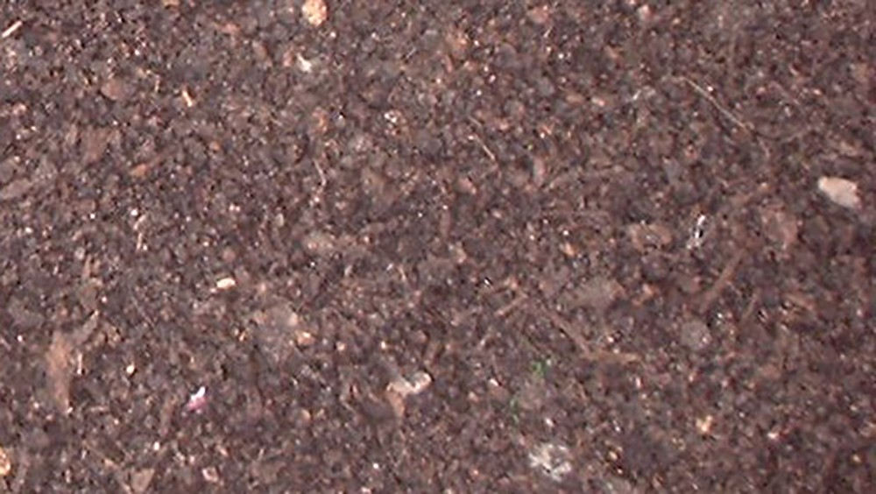
Malç, sonbaharın son dönemlerinde kışın ve baharın erken dönemlerinde hava sıcaklıkları düştüğünde kökleri koruyucu yalıtkan bir madde görevi görür. Malç kullanmak kışın meyve ağaçlarını korumada oldukça etkili bir yöntemdir. (özellikle de ağaçların kökleri için) Malç büyüme mevsiminde, 2.5 - 5.0 cm kalınlığı geçmemeli, fakat kışın biraz daha kalın olabilir. Baharda hava ısınmaya başladığında fazla malçı tırmıkla toplamanız gerekir. Her malçın eşit olmayacağını bilmekte fayda var ve kışın soğuktan korumada bazı tür saman örtüleri diğerlerinden daha iyi sonuç verir. Malç aynı zamanda yabani otların çıkmasını engeller ve büyüme döneminde nemi korur. Ağacın çevresine yabani ot bariyeri kurmak ve bu bariyeri malçla kaplamak, yıl boyunca köklerde oluşabilecek pek çok problemden ağacınızı koruyacak basit yöntemlerden biridir.
Uyarı: küfün ya da oyarak yiyen canlıların ağaca zarar verebileceği bir ortam oluşturmaktan sakınmak için gövde etrafına malç yığmamaya dikkat edin.

Kışın Meyve Ağaçlarını Soğuktan Korumada Etkili Malç Türleri
Bu malzemeler yalıtım sağlamanın yanında aynı zamanda toprağa eklendiğinde çözünürler.
- Yapraklar/Gübre. Bunlar yoğunlaşıp donabilirler o yüzden dikkatli kullanmanız gerekir.
- Talaş
- Çam iğneleri
- Ağaç kabuğu malçı
- Yaprak dökmeyen ağaçların dalları
- Ekin sapı
Taşlar ve diğer inorganik maddeler meyve ağaçlarını soğuktan korumada etkili olmaz!
Ek bilgi olarak, en iyi malçlar aynı zamanda ağaç kabuklarını ve köklerini besin kaynağı olarak gören kemirgenler ve diğer canlılar için ideal saklanma yerleridir. Ağaçlarınızı bu zararlı böceklerden, özellikle de kalın malçlar içinde ev yapabilecek olanlardan korumak için kemirgen kovucu gibi ürünlerden malçın içine koyabilirsiniz.

Ekin Sapı İle Meyve Ağaçlarınızın Köklerini Koruyun
Yalıtım için harika bir materyaldir. Binalarda "doğal yalıtım" için bile kullanılır. Ekin sapı bazen saman ile karıştırılır ya da onun yerine eş anlamlı olarak kullanılır. Saman, nemi çeker ve emer, ekin sapı ise daha sağlamdır ve kuru kalmaya eğilimlidir. Daha küçük ağaçların gövdelerini geçici olarak çuval bezi gibi bir şeyle kaplayacaksanız, iç kısmına yalıtkan, nem kovucu bir ekin sapı katmanı da eklemeyi ihmal etmeyin.

Kar İle Meyve Ağaçlarınızın Köklerini Koruyun
Geçici olarak da olsa yalıtıcı madde olarak görevi görür. Malç gibi kar da koruyucu bir battaniye gibidir; düşük hava sıcaklıkları ile zemin arasında bir bariyer oluşturur. Karın en büyük faydası eninde sonunda eriyecek olmasıdır. Böylece ağaç köklerinin ihtiyacı olan nem de sağlanmış olur. Kar ve kışın yağan diğer yağışlar toprağa ve köklere kış boyunca gerekli olan nemi sağlarlar, kış aylarının kuru geçtiği bölgelerin tersine, uykudaki meyve ağaçlarınız için kışın su sağlamanız gerekmez.
Kış yaralanmaları kuru köklerde nemli köklerden daha kolay gerçekleşir. Bu durum, donma ya da donmaya yakın hava sıcaklıklarının yaşandığı bölgelerde saksıda yetişen meyve ağaçları için de geçerlidir.

İzmir'de 2014 Kışı
Ödemiş’de, sıcaklığın -15°C, olduğu günler yaşadık. Sert çekirdekli meyvelerimiz (genellikle de şeftali ağaçlarımız) için biraz endişelendik çünkü bu dereceler uykudaki meyve tomurcuklarına zarar verebiliyor. Şeftali ağaçlarının iyi yanı doğal olarak fazla meyve vermeye eğilimli olmalarıdır. Eğer ağaçların çiçeklerine/meyve tomurcuklarına zarar gelirse, fazla ürün vermesini önlemek için meyveleri seyreltmemize gerek kalmaz. Bu meyvelerin düşmesine ve bu yılın hasadının azalmasına sebep olabilir fakat besin değeri açısından bakıldığında yetişecek meyve rakipsiz olacaktır. Yani kalitesi daha iyi olacaktır.
Meyve ağaçlarınız meyve tomurcuklarına zarar geldiği için meyve vermezse o zaman bu yılı bir kayıp olarak düşünmeyin! Meyve ağaçlarınız enerji ve besin depolayacak, bu depoladığı enerji ve besini önümüzdeki bahar meyve üretiminde kullanacaktır.
Devamlı soğuk geçen kışın bir avantajı vardır; o da ağaçlarınızın erken uyanması açısından bir endişe yaşamamanız. Sadece zarar veren soğuk havalar ve donlar, havanın sıcaklık derecesi yükselip alçalması ya da daha sıcak bir kış olduğunda ne olacağı gibi şeylere dikkat etmek gerekir. Ağacınızı kışın zaten malçladıysanız ve koruduysanız ve bu kış da korumaya devam ediyorsanız, o zaman zaten bu kışı atlatmak için ağaçlara yapabileceğiniz yardımı yapıyorsunuz demektir. Kıştan geriye kalanlar için ağaçlarınıza çok dikkatli bakın ve baharın gelmesini bekleyin!

Bitkileri kışa hazırlama Kıştan önce ne yapmalı
Bitkileri kışa hazırlama
Kışa uygun şekilde hazırlanan bitkiler sadece dondan değil, aynı zamanda sıcaklıktaki ilkbahar sıçramalarından ve yerdeki su eksikliğinden de kurtulur. Bitkilerin dona karşı korunması. Bahçedeki bitkilerin kışa hazırlanması.
Kıştan önce, bahçede yetişen bitkileri uygun şekilde hazırlamanız gerekir. Kışlık çimenler, çok yıllık bitkiler, sürüngenler, ağaçlar ve çalılar ile kaplarda yetişen bitkiler için nasıl hazırlanacağınızı okuyun.

Kış için bitkilerin hazırlanması: çim
Büyüme mevsiminin sonunda, yapraklarının çimlerini temizleyelim, çünkü hava geçirmez bir tabaka altında sararır, ölür ve çürür. Ekim ayında, eğer açıksa, çimleri tekrar kesebiliriz. Yapmaya değer çünkü kış için uzun bıçaklar mantar hastalıklarının gelişimini kolaylaştırıyor.

Kışlık bitkilerin hazırlanması: uzun ömürlü
Birçok insan, sonbaharda yerin hemen üzerindeki çok yıllık bitkilerin filizlerini budamakta ve geri kalan parçaları kabuk veya yapraklarla kaplamaktadır. Bu gerekli değil. İlkbahara kadar en azından bazı sürgünler bırakmaya değer. Yararlı böcekler onları kışlar ve kuşlar tohum şeklinde yiyecek bulacaktır. İlkbahar temizliği sırasında, ısındığında eskileri kesmemiz yeterlidir. Alçak bitkiler, yaklaşık 10 cm'lik bir kabuk veya talaş tabakası veya tunis (iğne yapraklı dallar) ile kaplanabilir. Ayrıca, tüm grubu dokunmamış bir kumaş veya ince bir ağ ile kaplamak da uygundur. Miscanthus ve Pampas otları gibi süs otları, kuru yaprakları ve salkımları dokunmamış veya hasır bir matla bağlanmış ve sarılmışsa, dondan en iyi şekilde kurtulur.

Kış için bitkilerin hazırlanması: tomurcuk
Genç wisteria ve milins, ayrıca bir yaşından daha eski sürgünlerde çiçek açan akebias ve akasyaların yanı sıra, üzüm bağlarını destekleyen desteklere sabitlenmiş hasır paspaslar veya dal sapları ile kaplanmaya değer. Bitki tabanı etrafına toprak höyükleri kurulmalıdır.

Kışlık bitkilerin hazırlanması: hasat, çalılar, çalılar
İlk birkaç yıl hariç, çoğu ağaç ve çalı, örtü gerektirmez. Buna karşılık dona duyarlı genç catalpa, magnolya ve lale ağaçlarının yanı sıra bahçe ortancaları, Suriye ketemleri, hurma akçaağaçları, laburnum ve son modaya uygun selvi, ince bir hasır paspas, oluklu mukavva veya dokunmamış kumaş ile kaplanmalıdır. Yüksek değillerse, bunları bir karton kutu ile tamamen kaplayabilir ve içine talaş veya kırılmış polistiren dökebilirsiniz. Yaprak dökmeyen deriler ve başlıklar, orman gülleri, maun, havai fişekler ve pieriler kolayca donabilen sığ bir kök sistemine sahiptir. Etrafındaki toprağı kabuk, talaş veya kompostla kaplamak iyidir. Yer üstü kısımları, özellikle güçlü ve uzun süreli donların olduğu dönemlerde, ayrıca günlerin güneşli olduğu ve gecelerin soğuk olduğu dönemlerde, yağmurluk veya gölgeleme ağı ile örtülür. Bunları ayrıca, zemine sürülen çubuklara, ör. Bambuya dokunmamış dokunmamış ekranlarla kaplamak iyi bir yoldur. Benzer şekilde, genç selvi ve mazı koruyabilirsiniz. Ayrıca, biçimlendirilmiş ağaçlara ve çalılıklara (özellikle yaprak dökmeyen bitkilere) özel dikkat gösterilmesi gerektiğini hatırlatmakta fayda var - düzenli olarak budanmış bitkiler, sıcaklık değişimlerine ve kuraklığa karşı daha az dirençlidir. Gül çalıları toprağı bir höyükle örtmek için yeterlidir. İstisnalar, hasır paspaslar veya dokunmamış kumaşlarla örtülmesi iyi olan (sürgünlerin desteklerden çıkarılması gerekmez) ve bütünüyle sarılabilen yüksek saplı güllerin hassas tırmanma gül çeşitleridir.

Kış için bitkilerin hazırlanması: kaplarda yetişir
Kaplarda yetişen ve dışarıda kışlanan tüm bitkileri örtmek için özel dikkat gösterilmelidir. Onlar için, don toprakta yetişen ve derin köklere ulaşanlardan çok daha tehlikelidir. İnce ahşap veya seramik kap duvarları, yalnızca küçük bir toprak yığını ile çevrili kökleri etkili bir şekilde korumaz. Kışa çıkma şansı elde etmek için onları sessiz bir yere koymanız ve tencere veya kutuları hasır paspaslar, jüt, oluklu mukavva veya kabarcık sargısı ile sarmanız gerekir. Serbest hava akışını sağlamak için bloklar üzerinde desteklenen tekerlekler veya panolar bulunan bir standa yerleştirilebilirler. Bu, soğukta donacak nem birikimini önleyecektir. Kaplar ayrıca (bir veya daha fazla) tahta bir sandık veya cips, gazete ve kuru yapraklar ile dolu bir karton kutuya yerleştirilebilir. Piyasada ayrıca dokunmamış kumaştan veya özel bir mattan (iki kat alüminyum folyodan oluşan iki kat alüminyum folyo) yapılmış çanta kılıfları da ortaya çıktı. Sıcaklık -5 santigrat derecenin altına düştüğünde, bu bitkilerin filizlerini de kapatabiliriz. Kışın iyice kışın olduklarından emin olmak istiyorsak, toprağın kaplardaki durumunu kontrol etmeli ve kuru ise onları sulandırmalıyız. Sıcak günlerde, bitkilerde sular dolaşmaya başlar, böylece terleme artar ve toprağa su sıkıntısı olursa, kuraklık tehlikesi vardır.

